
Manual gvSIG
Preferencias

  www.gvsig.com | Calle San Vicente Martir, 84 – 5ºA,  46002 Valencia, España  Información general: info@gvsig.com  Teléfono: (+34) 963516309  FAX: (+34) 901 021 995
Listas de distribución:
Existen diversas listas de distribución con el objeto de facilitar la comunicación entre todos los interesados en el proyecto gvSIG, tanto usuarios como desarrolladores.
http://www.gvsig.com/es/comunidad/listas-de-correo
Todos los nombres propios de programas, sistemas operativos, equipo hardware etc., que aparecen en este curso son marcas registradas de sus respectivas compañías u organizaciones.
Este documento se distribuye con la licencia Creative Commons Reconocimiento-CompartirIgual 3.0 Unported (http://creativecommons.org/licenses/by-sa/3.0/deed.es)

Índice
1 preferencias 4
1.1. Introducción 4
1.2. Configuración de preferencias 5

preferencias

1.1. Introducción
En la ventana de “Preferencias” de gvSIG es posible establecer determinadas preferencias en la configuración de gvSIG. Estas preferencias se aplican para todas las sesiones de gvSIG.
Para abrir el cuadro de diálogo de “Preferencias” podemos utilizar el menú “Mostrar/Configuración” o el botón correspondiente.
Menú | Botón
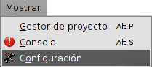
Este cuadro de diálogo incluye diversos apartados organizados en forma de árbol. Cada apartado se corresponde con opciones específicas de configuración.
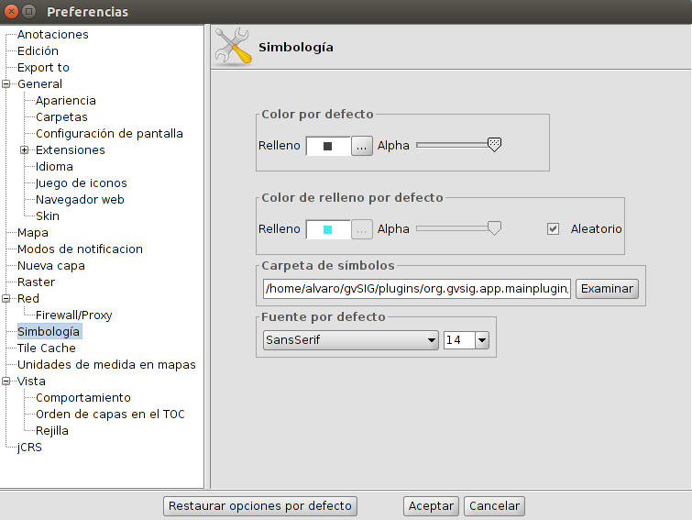

La instalación de algunos complementos puede añadir nuevas opciones de configuración.

Restaurar opciones por defecto: elimina las distintas modificaciones que se hayan configurado y restaura las opciones por defecto de la ventana de preferencias.

1.2. Configuración de preferencias
Veamos las distintas preferencias que se pueden configurar en gvSIG
3D | Muestra una serie de opciones para configurar las Vistas 3D.  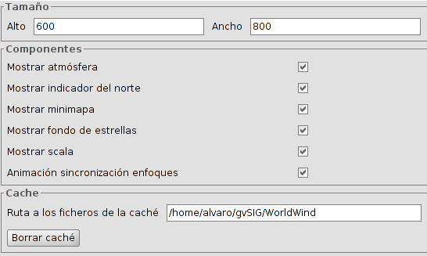  - Tamaño. Dimensiones por defecto de las Vistas 3D.  - Componentes. Listado de opciones relativas a la visibilidad de los componentes de las Vistas 3D. Opción para activar o desactivar la sincronización automática de enfoques.  - Caché. Permite indicar la ruta a los ficherso de la caché y borrar la caché.
Anotaciones | Muestra una serie de opciones que nos permiten configurar el formato de las capas de anotaciones.  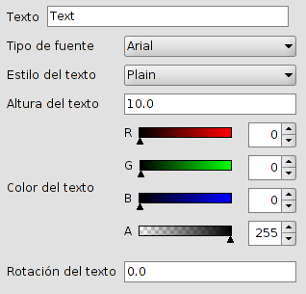
Edición | Permite modificar los colores por defecto utilizados en la edición gráfica de elementos.  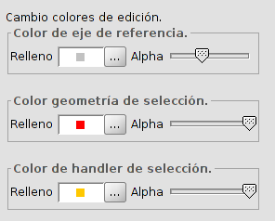
Export to | Configura los formatos que aparecerán al lanzar la herramienta “Exportar a..” del menú “Capa”  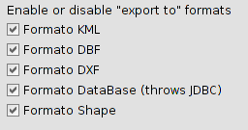
Apariencia | Permite modificar la apariencia de gvSIG. Requiere reiniciar para que los cambios tengan efecto.  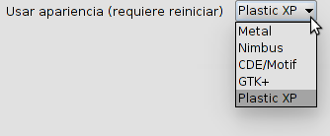
Carpetas | Permite definir las carpetas que por defecto utilizará gvSIG para acceder a proyectos, datos, plantillas de mapa o bibliotecas de símbolos.  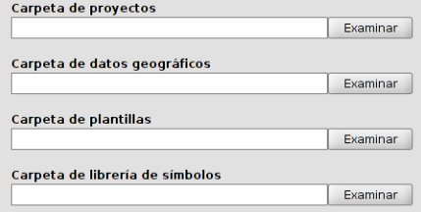
Configuración de pantalla | Configurar la resolución de pantalla.  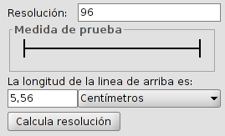  Permite calcular la resolución de forma automática siguiendo los pasos:  - Medir con una regla sobre la pantalla la recta dibujada en el cuadro “Medida de prueba”.  - Escribir en el cuadro de texto la medida obtenida y sus unidades.  - Pulsando el botón “Calcula resolución”, automáticamente proporcionará el valor de resolución en puntos por pulgada.
Extensiones | Permite acceder al listado de extensiones, activarlas/desactivarlas y configurar su prioridad. No se recomienda modificar estas preferencias si no se es un conocedor experto de las implicaciones de estos cambios.
Idioma | Permite definir el idioma de la interfaz de gvSIG. Requiere reiniciar para su correcta aplicación.  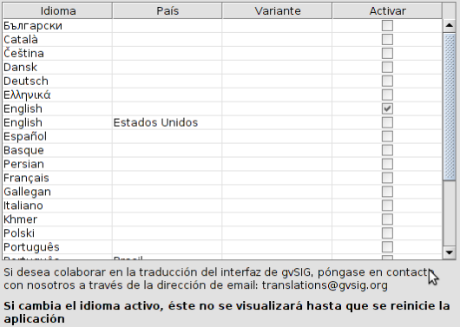
Juego de iconos | Aunque por defecto solo tiene un juego de iconos instalado, gvSIG está preparado para poder aplicar distintos juegos de iconos a su interfaz.
Navegador web | Permite seleccionar el navegador web por defecto que utilizará gvSIG para aquellas herramientas que lo requieran.  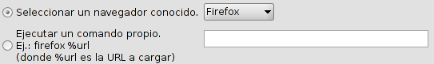
Skin | Aunque por defecto solo hay un skin disponible, gvSIG está preparado para poder aplicar distintas “pieles” que modifiquen el aspecto de la aplicación.
Mapa | Permite personalizar las preferencias de trabajo con documentos Mapa.  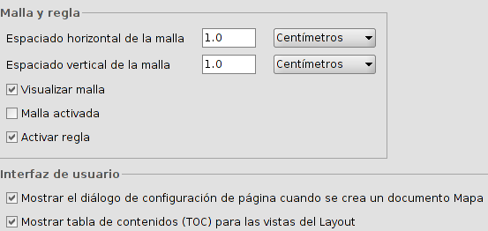
Modos de notificación | Permite definir el modo de notificación de incidencias, mediante un mensaje en la barra de estado o abriendo una ventana con información de la incidencia.  Es necesario reiniciar gvSIG para aplicar los cambios.  
Nueva capa | Permite marcar los formatos disponibles para la creación de capas. Por defecto gvSIG da la opción de Shapefile (.shp).
Raster | Permite modificar la configuración por defecto para trabajar con datos ráster.  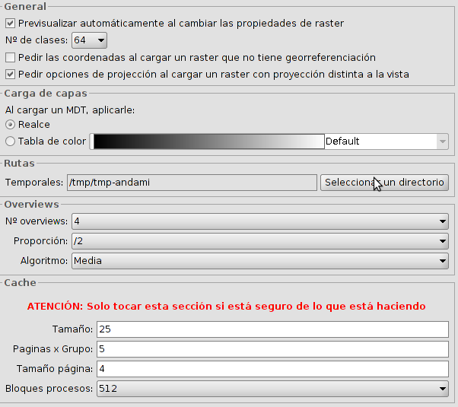
Red | Permite comprobar el estado de la conexión a internet.  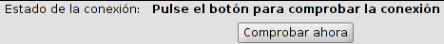
Firewall/Proxy | Si se conecta a internet a través de un proxy, este apartado permite establecer los parámetros de conexión que utilizará gvSIG.  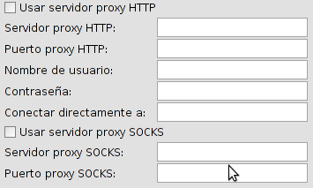
Simbología | Permite definir la simbología que se aplica por defecto al añadir una capa vectorial.  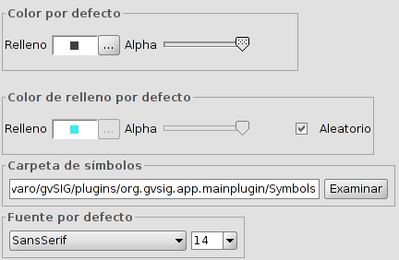
Tile Cache | Permite definir las propiedades de cacheado que utilizará gvSIG.  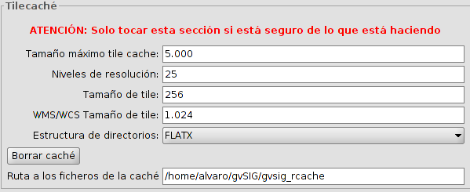
Unidades de medida en mapa | Permite definir las unidades de medida por defecto.  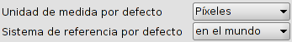
Vista | Configura las opciones de trabajo con documentos Vista.  Permite establecer el sistema de proyección por defecto que tendrán las Vistas, los factores de zoom, colores de fondo y selección y unidades.  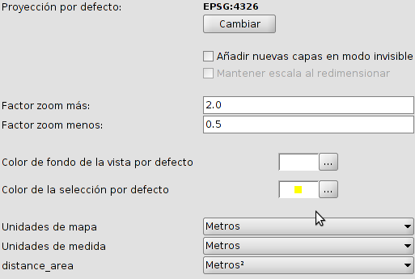
Comportamiento | Permite configurar el refresco de pantalla.  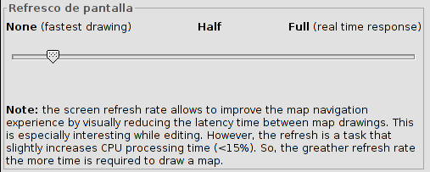
Orden de capas en el TOC | Permite configurar la posición en la que se situará una nueva capa en el TOC (y, por tanto, el orden de visualización).  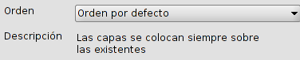
Rejilla | Permite configurar las opciones de rejilla.  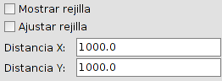
jCRS | A través del “Administrador de complementos” se puede instalar distintas versiones de la base de datos EPSG. En este apartado podemos seleccionar, en caso de tener más de una base de datos EPSG instalada, con cual queremos trabajar.  